

注：封面不加页眉

阅后删除此文本框。

**本科毕业论文（设计）**

注：专升本学生，专业填写格式：专升本软件工程字体：黑体，字号：三号。阅后删除此文本框。

注：中文题目不超过25个汉字，外文题目不超过15个实词；居中，字体：黑体，字号：三号；数字与外文字体：Times New Roman，字号：三号。

阅后删除此文本框。

|  |  |  |  |
| --- | --- | --- | --- |
| 题 目 | 一 | | |
|  |  | | |
| 学 院 | 注：有两位指导教师的，指导教师填写格式：张三/李四，职称同上，字体：黑体，字号：三号；外文字体：Times New Roman，字号：三号。阅后删除此文本框。 | | |
| 专 业 |  | | |
| 学生姓名 |  | | |
| 学 号 |  | | |
| 指导教师 |  | 职称 |  |
| 完成时间 | 年 月 | | |

张家界学院教务处制

本科毕业论文（设计）题目

注：题目居中，字体：黑体，字号：小二号，行距：1.5倍，间距：段前0磅、段后12磅，取消网格对齐选项。阅后删除此文本框。

摘 要处要单独

注：页眉名称“张家界学院本科毕业论文（设计）”，右对齐，宋体，五号，倾斜，1.25倍行距，间距：段前、段后均为0，取消网格对齐选项。阅后删除此文本框。

摘 要

摘要应当单独设页，由中文标题、“摘要”两字、摘要内容组成，中文标题应该与论文题目一致，中文标题使用使用样式：摘要标题　中文，或手动设置为黑体、小二号、居中、1.5倍行距，段前0磅、段后12磅。（或使用样式：摘要标题　中文），“摘要”

二字之间用2个空格隔开,使用样式：摘要。

摘要是对论文内容不加注释和评论的简短陈述，要求扼要说明研究工作的目的、主要材料和方法、研究结果、结论、科学意义或应用价值等，是一篇具有独立性和完整性的短文。摘要中不宜使用公式、图表以及非公知公用的符号和术语，不标注引用文献编号。

摘要正文选用模板中的样式所定义的“正文”，每段落首行缩进2个汉字；或者手动设置成每段落首行缩进2个汉字，字体：宋体，字号：小四号，行距：多倍行距1.25，间距：段前、段后均为0行，取消网格对齐选项。

摘要篇幅以1页为限，字数300字左右。

中文关键词是反映论文主题内容的名词，是供文献检索使用的重要信息。关键词一般为3～5个，按其外延层次（学科目录分类）由高至低顺序排列。关键词需具备检索价值，避免使用过于宽泛的词汇，如“方法”、“理论”、“分析”。

关键词：写作规范；排版格式；毕业论文（设计）

注：“关键词：”不缩进，字体：黑体，字号：小四号。3-5个；用分号（中文）间隔，字体：宋体，字号：小四号，行距：单倍行距，间距：段前1行、段后为0，取消网格对齐选项。阅后删除此文本框。

注：摘要（中英文）、目录页码用罗马数字（I、II…）编排，正文以后页码用阿拉伯数字（1、2…）编排，居中，Times New Roman小五号字体。

阅后删除此文本框。

The Subject of Graduation Thesis (Design )

注：居中，字体：Times New Roman，加粗，字号：小二号，行距：多倍行距1.25，间距：段前0磅、段后12磅，取消网格对齐选项。

阅后删除此文本框。

Abstract

外文摘要要求用英文书写，内容应与“中文摘要”对应。使用第三人称，最好采用现在时态编写。

英文标题使用样式：摘要标题　英文，小二号Times New Roman居中。加粗，1.5倍行距，段前0磅、段后12磅。Abstract使用样式：Abstract。

Abstract正文选用设置成每段落首行缩进2字，字体：Times New Roman，字号：小四号，行距：多倍行距 1.25，间距：段前、段后均为0行，取消网格对齐选项。

Key words与摘要正文之间空一行。Key words与中文“关键词”一致。词间用分号（英文）加1个空格间隔，末尾不加标点，3～5个；Times New Roman，小四号。

**Key words：**Write Criterion;Typeset Format;Graduation Thesis(Project )

注：“Key Words:”不缩进，字体：Times New Roman，字号：小四号，加粗。英文关键词3-5个，用分号（英文）间隔，分号后不加空格，字体：Times New Roman，字号：小四号，行距：单倍行距，间距：段前1行、段后为0，取消网格对齐选项。阅后删除此文本框。

目 录

注：“目录”中间间隔1个空格（中文状态），居中，宋体，小二号，加粗，行距：段前0磅，段后12磅，1.5倍行距，取消网格对齐。阅后删除此文本框。

注：目录自动生成，字体、行距与正文一致，宋体，数字与外文字体：Times New Roman，小四号，1.25倍行距，段前、段后为0，取消网格对齐。阅后删除此文本框。

摘 要 I

Abstract II

第1章 绪 论 1

1.1 选题背景与意义 1

1.2 国内外研究现状 1

第2章 正文格式说明 2

2.1 论文格式基本要求 2

2.2 论文页眉页脚的编排 3

2.3 论文正文格式 3

2.4 章节标题格式 3

2.5 各章之间的分隔符设置 4

2.6 正文中的编号 4

第3章 图表及公式的格式说明 5

3.1 图的格式说明 5

3.1.1 图的格式示例 5

3.1.2 图的格式描述 5

3.2 表的格式 6

3.2.1 表的格式样例 6

3.2.2 表的格式描述 6

3.3 公式的格式说明 7

3.3.1 公式的格式示例 7

3.3.2 公式的格式描述 7

3.4 参考文献的格式说明 8

3.4.1 参考文献在正文中引用的示例 8

3.4.2 参考文献的书写格式 8

3.4.3 参考文献的书写格式示例 8

3.5 规范表达注意事项 8

3.5.1 名词术语 8

3.5.3 外文字母 8

第4章 论文装订注意事项 9

4.1 毕业论文（设计）装订要求 9

4.2 线下存档要求 9

4.3 电子存档要求 9

第五章 结 论 10

参考文献 11

附录一 附录名称 13

致 谢 14

正文中可按五级标题进行标注，目录中显示三级标题

# 第1章 绪 论

绪论应综合评述前人工作，说明主要说明论文撰写的目的、国内外研究现状及现实意义、对所研究问题的认识，并提出论文的中心论点等。该部分内容在正文中单独成章。从绪论开始，是正文的起始页，页码从1开始顺序编排。

注：章序号　第一章后间隔1个空格（中文状态），“绪论”中间间隔1个空格（中文状态），采用样式“标题1”，格式：居中，黑体，小三号，1.5倍行距，段前0磅，段后12磅，取消网格对齐。阅后删除此文本框。

针对做毕业设计：说明毕业设计的方案理解，阐述设计方法和设计依据，讨论对设计重点的理解和解决思路。

针对做毕业论文：说明论文的主题和选题的范围；对本论文研究主要范围内已有文献的评述；说明本论文所要解决的问题。建议与相关历史回顾、前人工作的文献评论、理论分析等相结合。

注意：是否如实引用前人结果反映的是学术道德问题，应明确写出同行相近的和已取得的成果，避免抄袭之嫌。注意不要与摘要内容雷同。

## 1.1 选题背景与意义

格式说明：

标题“绪论”中间间隔1个空格（中文状态），选用模板中的样式所定义的“标题1”；或者手动设置成字体：黑体，居中，字号：小三号，行距：1.5倍，段前为0磅，段后12磅，取消网格对齐选项。

## 1.2 国内外研究现状

绪论正文选用模板中的样式所定义的“正文”，每段落首行缩进2字符；或者手动设置成每段落首行缩进2字，字体：宋体，字号：小四号，行距：多倍行距 1.25倍，段前、段后均为0行，取消网格对齐选项。

# 第2章 正文格式说明

注：章序号第2章　后间隔1个空格（中文状态），采用样式用的“标题1”，格式：居中，黑体，小三号，1.5倍行距，段前为0磅，段后12磅，取消网格对齐。阅后删除此文本框。

正文是毕业论文（设计）的主体，是毕业论文或设计说明书的核心部分。要求学生运用所学的数学、自然科学、工程基础和专业知识解决复杂问题的能力，能够针对问题设计解决方案，在设计环节中体现创新意识，并考虑社会、健康、安全、法律、文化、环境以及社会可持续发展等因素；要着重反映毕业设计或论文的工作，要突出毕业设计的设计过程、设计依据及解决问题的方法；毕业论文重点要突出研究的新见解，例如新思想、新观点、新规律、新研究方法以及新结果等。

正文(含引言或文献综述部分)内容应包括以下方面：

本研究内容的总体方案设计与选择论证;

本研究内容硬件与软件的设计计算，实验装置与测试方法等;

本研究内容试验方案设计的可行性、有效性、技术经济分析等，试验数据结果的处理与分析论证以及理论计算结果的分析与展望等;

本研究内容的理论分析。对本研究内容及成果应进行较全面、客观的理论阐述，应着重指出本研究内容中的创新、改进与实际应用。理论分析中，应将他人研究成果单独书写并注明出处，不得将其与本人提出的理论分析混淆在一起。对于将其他领域的理论、结果引用到本研究领域者，应说明该理论的出处，并论述引用的可行性与有效性。

自然科学的论文应推理正确，结论清晰，无科学性错误。

管理和人文学科的论文应包括对研究问题的论述和系统分析，比较研究，模型或方案设计，案例论证或实证分析，模型运行的结果或建议，改进措施等。

正文要求论点正确，推理严谨，数据可靠，文字精练，条理分明，文字图表规范、清晰和整齐，在论文的行文上，要注意语句通顺，达到科技论文所必须具备的“正确、准确、明确”的要求。计算单位采用国务院颁布的《统一公制计量单位中文名称方案》中规定和名称。各类单位、符号必须在论文中统一使用，外文字母必须注意大小写，正斜体。简化字采用正式公布过的，不能自造和误写。利用别人研究成果必须附加说明。引用前人材料必须引证原著文字。在论文的行文上，要注意语句通顺，达到科技论文所必须具备的“正确、准确、明确”的要求。

## 2.1 论文格式基本要求

注：节序号“2.1”后间隔1个空格（中文状态）采用样式用的“标题2”，格式：居左，不缩进，黑体，四号，1.5倍行距，取消网格对齐。阅后删除此文本框。

论文格式基本要求：

1. 纸 型：A4纸。
2. 打印要求：**双面打印（除封面、原创性声明、关于使用授权的声明、中英文摘要等单面打印外，其余部分要求双面打印）**。
3. 页边距：上3cm，下2.5cm，左2.5cm、右2.5cm。
4. 页 眉：1.5cm，页脚：1.5cm，左侧装订。
5. 字 体：正文全部宋体或Times New Roman，小四号。
6. 行 距：多倍行距：1.25，段前、段后均为0，取消网格对齐选项。

## 2.2 论文页眉页脚的编排

一律用阿拉伯数字连续编页码。页码应由正文首页开始，作为第1页。封面不编入页码。将摘要、Abstract、目录等前置部分单独编排页码。页码必须标注在每页页脚底部居中位置，宋体，小五号。

页眉，宋体，五号。倾斜，1.25倍行距，右对齐。内容是**“张家界学院本科毕业论文（设计）”**。

## 2.3 论文正文格式

正文选用模板中的样式所定义的“正文”，每段落首行缩进2字符；或者手动设置成每段落首行缩进2字，中文字体：宋体，英文数字字体：Times New Roman，字号：小四号，行距：多倍行距1.25，间距：段前、段后均为0行，取消网格对齐选项。

模板中已经自动设置为缺省值。

模板中的正文内容不具备自动调整格式的能力，如果要粘贴，请先粘贴在记事本编辑器中，再从记事本中拷贝，然后粘贴到正文中即可。或者使用手动设置，将粘贴内容的格式设置成要求的格式。

## 2.4 章节标题格式

1. 每章的章标题（一级标题）选用模板中的样式所定义的“标题1”；或者手动设置成字体：黑体，居中，字号：小三号，1.5倍行距，段前为0磅，段后12磅。每章另起一页。
2. 每节的节标题（二级标题）选用模板中的样式所定义的“标题2”，顶格（不缩进）；或者手动设置成字体：黑体，居左，字号：四号，1.5倍行距，段前、段后均为0。
3. 节中的一级标题（三级标题）选用模板中的样式所定义的“标题3”，顶格（不缩进）；或者手动设置成字体：黑体，居左，字号：小四号，1.5倍行距，段前、段后均为0。
4. 四级标题：序号使用（1）、（2）、（3）、……，选用模板中的样式所定义的“标题4”，顶格（不缩进）；或者手动设置成字体：楷体，居左，字号：小四号，1.5倍行距，段前、段后均为0。
5. 五级标题：序号使用①、②、③、……，选用模板中的样式所定义的“标题5”，顶格（不缩进）；或者手动设置成字体：宋体，加粗，居左，字号：小四号，1.5倍行距，段前、段后均为0。

修改样式示例（Office Word 2003）如图2-1所示。

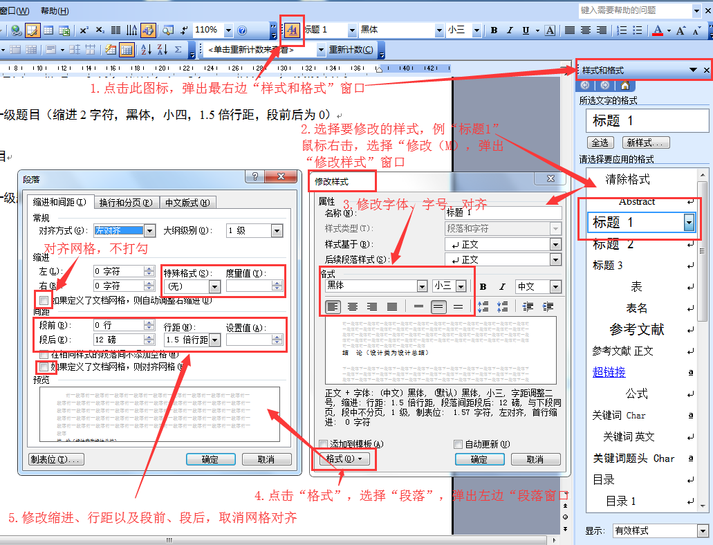

图2-1 样式修改示例

## 2.5 各章之间的分隔符设置

各章之间应重新分页，使用“分页符”进行分隔。

Office Word 2003设置方法：在“插入”菜单中选择“分隔符(B)…”，在弹出的窗口中选择分隔符类型为“分页符”，确定即可另起一页。

## 2.6 正文中的编号

正文中的图、表、公式一律采用阿拉伯数字分章编号。

如图1-2，表2-3，式4-5等。如“图1-2”就是指本论文第1章的第2个图。文中参考文献采用阿拉伯数字根据全文统一编号，如文献[3]，文献[3,4]，文献[6-10]等，在正文中引用时用右上角标标出。附录中的图、表、附注、参考文献、公式另行编号，如图A1，表B2。

# 第3章 图表及公式的格式说明

注：节一级标题序号（3.1.1）后隔1个空格（中文状态），采用样式用的“标题3”，格式：居左，不缩进，黑体，小四号，1.5倍行距，段前、段后为0，取消网格对齐。阅后删除此文本框。

## 3.1 图的格式说明

### 3.1.1 图的格式示例

图在正文中的格式示例如图3-1所示。

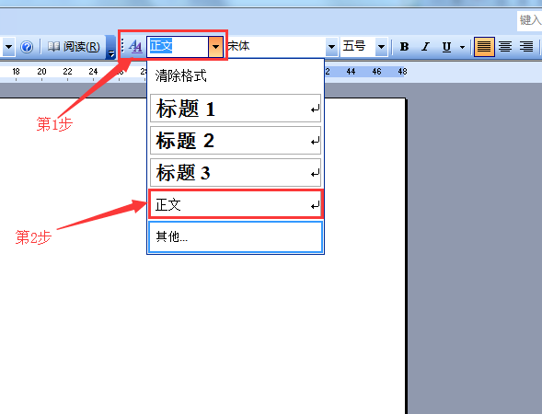

图3-1 样式

表、图序号后面，适当留空（中文状态空1格）。

图3-1显示了论文模板中所定义的样式选择方法。使用鼠标选择相应的样式，对应的文字格式就发生相应改变。

### 3.1.2 图的格式描述

1. 图的绘制方法

① 插图、照片应尽量通过扫描粘贴进本文。

② 简单文字图可用WORD直接绘制，复杂的图考虑使用相应的图形绘制软件完成，提高图形表达质量。

1. 图的位置

① 插图应编排在正文提及之后，插图处的该页空白不够时，则可将其后文字部分提前排写，将图移到次页最前面，图居中排列。

② 图与上文之间应留一空行。

③ 图中若有附注，一律用阿拉伯数字和右半圆括号按顺序编排，如注1），附注写在图的下方。

1. 图的版式

① “设置图片格式”的“版式”为“上下型”或“嵌入型”，不得“浮于文字之上”。

② 图的大小尽量以一页的页面为限，不要超限，一旦超限要加续图。

1. 图名的写法

① 图名居中并位于图下，编号应分章编号，如图3-1、图3-2，若有引用图应说明出处，在图名右上角加引用文献编号。图中若有分图时，分图号用a）、b）标识并置于分图之下。图中各部分说明应采用中文（引用的外文图除外）或数字项号，各项文字说明置于图名之上（有分图名者，置于分图名之上），采用楷体小五号字。

② 图名与下文留一空行。

③ 图及其名称要放在同一页中，不能跨两页。

④ 图内文字清晰、美观。

⑤ 图名设置为居中，黑体，五号，单倍行距，段后1行，段前为0。

## 3.2 表的格式

### 3.2.1 表的格式样例

厂内工作人员按照工作类型的不同进行分类，每个岗位/工种依据工作性质的不同需要不同数量的工作人员，本厂的人员安排如下图所示：

表3-1 物流的概念和范围

|  |  |  |
| --- | --- | --- |
| 种类 | 岗位 | 人数 |
| 生产人员 | 生产工人 | 144人 |
| 辅助工人（动力、化验、维修、运输等） | 56人 |
| 非生产人员 | 管理人员 | 20人 |
| 行政人员 | 4人 |
| 后勤人员（清洁工、保安、食堂员工） | 20人 |
| 合计 | 244人 | |

表、图序号与后面文字同样应当适当留空（中文状态空1个格）。

### 3.2.2 表的格式描述

1. 表的绘制方法

表格一般采取三线制，不加左、右边线，上、下底为粗实线（1.5磅），中间为细实线（1磅）。比较复杂的表格，可适当增加横线和竖线。表要用WORD绘制，不要粘贴。

1. 表的位置

① 表格居中排列。

② 表格与下文应留一行空格。

③ 表中若有附注，一律用阿拉伯数字和右半圆括号按顺序编排，如注1），附注写在表的下方。

1. 表的版式
2. 表的大小尽量以一页的页面为限，不要超限，一旦超限要加续表。
3. 表名的写法

① 表名应当在表的上方并且居中。编号应分章编号，如表2.1、表2.2。

② 表名与上文留一空行。

③ 表及其名称要放在同一页中，不能跨接两页。

④ 表行高固定0.8厘米，根据内容可自行调整；表内文字设置为宋体，五号。

⑤ 表名设置为居中，黑体，五号，单倍行距。

1. 表的文字格式

表内文字格式：宋体，外文和数字字体：Times News Roman，五号**（比正文字号小）**，居中，单倍行距。

## 3.3 公式的格式说明

### 3.3.1 公式的格式示例

公式序号按章编排，并在公式后靠页面右边线标注，如第2章第一个公式序号为“（2.1）”。

公式较长时在等号“＝”或运算符号“＋、－、×、÷”处转行，转行时运算符号书写于转行式前，不重复书写。公式中应注意分数线的长短（主、副分线严格区分），长分线与等号对齐。

公式中第一次出现的物理量应给予注释，注释的转行应与破折号“——”后第一个字对齐。

$x=\frac{−b±\sqrt{b^{2}−4ac}}{2a}$（3.1）

### 3.3.2 公式的格式描述

1. 公式原则上居中书写。若公式前有文字（如“解”、“假定”等），文字顶格书写，公式仍居中写。公式末不加标点。若公式前无文字，应整行右对齐，并调整公式与公式序号之间的距离，使公式部分居中显示。
2. 公式序号应按章编号，公式编号在行末列出，如（3.1）、（3.2）。
3. 公式位置：公式之间及上下文间设置半行间距，作者可根据情况适当调整，以保证格式协调和美观。
4. 文中引用公式时，一般用“见式（3.1）”或“由公式（3.1）”。

## 3.4 参考文献的格式说明

### 3.4.1 参考文献在正文中引用的示例

论文正文中须标识参考文献编号，按出现顺序用小四号字体标识，置于所引内容最末句的右上角（上标）。文献编号用阿拉伯数字置于方括号“[ ]”中，如：文章×××××[1]；

### 3.4.2 参考文献的书写格式

1. 参考文献按照在正文中引用的顺序进行编码。
2. 作者一律姓前名后（外文作者名应缩写），作者间用英文状态“,”间隔。作者少于3人应全部写出，3人以上只列出前3人，后加“等”。
3. 标题“参考文献”选用模板中的样式所定义的“参考文献”；或者手动设置成字体：黑体，居中，字号：小三号，1.5倍行距，段后12磅，段前为0行。
4. 参考文献正文设置成字体：宋体，居左，字号：五号，多倍行距1.25行，段后、段前均为0行。
5. 按照引用的文献类型不同使用不同的表示方法。

### 3.4.3 参考文献的书写格式示例

文献类型标志及参考文献书写示例请见“参考文献”部分。

## 3.5 规范表达注意事项

### 3.5.1 名词术语

应使用全国自然科学名词审定委员会审定的自然科学名词术语；应按有关的标准或规定使用工程技术名词术语；应使用公认共知的尚无标准或规定的名词术语。作者自拟的名词术语，在文中第一次出现时，须加注说明。表示同一概念或概念组合的名词术语，全文中要前后一致。外国人名可使用原文，不必译出。一般的机关、团体、学校、研究机构和企业等的名称，在论文中第一次出现时必须写全称。

### 3.5.3 外文字母

文中出现的易混淆的字母、符号以及上下标等，必须打印清楚或缮写工整。要严格区分外文字母的文种、大小写、正斜体和黑白体等。

# 第4章 论文装订注意事项

## 4.1 毕业论文（设计）装订要求

毕业论文（设计）应与封面一起胶装成册，用A4纸，一般为纵向排版，封面、中外（文）摘要、致谢、附录单面打印，正文开始到参考文献结束双面打印，左边装订。论文内容包括：

1. 封面；
2. 正文目录（含页码）；
3. 中、外（英）文内容摘要；
4. 正文；
5. 参考文献；
6. 致谢；
7. 附录（非必选项）。

## 4.2 线下存档要求

毕业论文（设计）纸质材料由各学院统一收存，放入学生毕业论文（设计）档案袋。

1. 毕业论文一二三稿
2. 毕业论文（设计）终稿
3. 毕业论文（设计）任务书
4. 毕业论文（设计）开题报告
5. 毕业论文（设计）指导书
6. 相似性检测报告（简版）
7. 校级优秀毕业论文（设计）推荐表
8. 存有毕业论文（设计）支撑材料的U盘

## 4.3 电子存档要求

毕业论文（设计）文本材料类材料均应在学校论文管理系统中有所记录，毕业论文（设计）支撑材料以 专业-学生-学号命名（不要添加任何额为的信息），压缩成zip文件，由学院统一收集后交给教务处。

# 第五章 结 论

注：“结论”之间隔1个空格（中文状态）。阅后删除此文本框。

结论是理论分析和实验结果的逻辑发展，是整篇论文的归宿。结论是在理论分析、试验结果的基础上，经过分析、推理、判断、归纳的过程而形成的总观点。结论必须完整、准确、鲜明、并突出与前人不同的新见解。

书写格式说明：

标题“结论”：选用模板中的样式所定义的“标题1”，格式：居中，黑体，小三号，1.5倍行距，段后12磅，段前为0行，取消网格对齐方式。

结论正文选用模板中的样式所定义的“正文”，每段落首行缩进2字；或者手动设置成每段落首行缩进2字，字体：宋体，字号：小四号，行距：多倍行距 1.25，间距：段前、段后均为0行。

# 参考文献

标题“参考文献”不可省略，选用模板中的样式所定义的“标题1”；格式为：字体：黑体，居中，字号：小三号，1.5倍行距，段后12磅，段前为0行。

参考文献内容，不缩进，选用模板中的样式所定义的“参考文献 正文”；设置成字体：宋体，字号：五号，多倍行距1.25，段前、段后均为0行

参考文献的著录，按论文中引用顺序排列。

文献类型标志参考国家标准 GB/T 7714－2015，如下表：

表 文献标志类型及代码

|  |  |
| --- | --- |
| 文献类型 | 标志代码 |
| 专著 | M |
| 会议录 | C |
| 汇编 | G |
| 报纸 | N |
| 期刊 | J |
| 学位论文 | D |
| 报告 | R |
| 标准 | S |
| 专利 | P |
| 数据库 | DB |
| 计算机程序 | CP |
| 电子公告 | EB |
| 联机网络 | OL |

按照引用的文献类型不同使用不同的方法，示例如下：

**1.期刊格式（包括期刊网上的期刊）**

[序号]作者1,作者2,作者3.论文题目[J].刊名(全称)，出版年.卷号(期号): 起始页码.

[1]毛峡,丁玉宽.图像的情感特征分析及其和谐感评价[J].电子学报,2001.29(12A): 1923-1927．

[2]冯新宇,陶先平.一种改进的移动Agent通信算法[J].计算机学报,2002.25(4):357-364.

**2.书籍格式**

[序号]作者1,作者2,作者3.书籍名称及版次(初版不写)[M].出版地(城市名):出版者,出版年.

[1]张素琴,吕映芝,蒋维杜,戴桂兰.编译原理(第二版)[M].北京:清华大学出版社,2005.

[2]陈意云,张昱.编译原理（第二版）[M].北京:高等教育出版社,2008.

**3.学位论文格式**

[序号]著者.论文题名[D].学位,学位授予单位,出版年.

[1]张和生.地质力学系统理论[D].博士,太原:太原理工大学，1998．

[2]黄鹏.量子保密通信方案及信道传输特性研究[D].博士,上海:上海交通大学,2013.

**4.会议录(论文集、论文汇编等)格式**

[序号]作者1,作者2,作者3.论文题目[A].文集实际完整名称[C].出版地(城市名):出版者,出版年.

[1]窦一凡,肖勇波.云计算模式下软件最优定价策略分析[C].第十三届中国管理科学学术年会论文集.中国优选法统筹法与经济数学研究会.杭州, 2011.

[2]黄茂生, 陈平. 软件测试过程的质量保证[C]. 中国电子学会可靠性分会第十四届学术年会论文选, 海口:中国电子学会可靠性分会 2012.

**5.专利格式**

[序号]作者1,作者2,作者3.专利题名[P].专利国别:专利号,出版年月日.

[1]刘海涛, 岩延, 张宝贤, 高雪,,赵壮,,黄奎,,姚郑,,张锋. 一种无线传感器网络专用操作系统的设计方法[P]. 中国专利: CN101303647, 2008-11-12.

**6.电子文献格式**

[序号]作者1,作者2,作者3.电子文献题名［电子文献及载体类型标识].电子文献的出处或可获得地址,发表或更新日期.

[1]Android开发者社区.7种无须编程的DIY开发工具,你知道几个?[EB/OL] http://mobile.51cto.com/android-416509.html,2013-10- 14

[2]Android开发者社区.教你如何修复iPhone 5s的指纹识别问题[EB/OL] http://mobile.51cto.com/android-416509.html,2013-10-14

**7.其他文献**

论文写作中，若其他类型的文献时，可以根据需要自行参考国家标准管理委员会2015年12月1日发布的中华人民共和国国家标准——《信息与文献-参考文献著录规则》（GB/T7714-2015）的要求作相应处理。

# 附录一 附录名称

以下内容可放在附录之内：

（1） 正文内过于冗长的公式推导；

（2） 方便他人阅读所需的辅助性数学工具或表格；

（3） 重复性数据和图表；

（4） 论文使用的主要符号的意义和单位；

（5） 程序说明和程序全文；

（6） 调研报告；

（7） 翻译部分有关说明。

这部分内容可省略。如果省略，删掉此页。

书写格式说明：

标题“附录一 附录内容名称”选用样式中的“标题1”；字体：黑体，居中，字号：小三号，1.5倍行距，段后12磅，段前为0行。

附录正文选用模板中的样式所定义的“正文”，每段落首行缩进2字符；段落首行缩进2字，字体：宋体，字号：小四号，行距：多倍行距1.25，间距：段前、段后均为0行。

# 致 谢

致谢内容主要涵盖作者对论文撰写过程的回顾与感悟，以及对指导老师、协助完成论文工作的组织和个人表达诚挚的谢意。文字应简洁明了，得体务实，避免浮夸与庸俗。 这部分内容不可省略。

书写格式说明：

标题“致谢”选用样式中的“标题1”；格式：居中，字体：黑体，字号：小三号，1.5倍行距，段后12磅，段前为0行。

致谢正文选用样式中的“正文”，每段落首行缩进2字符，字体：宋体，字号：小四号，行距：多倍行距 1.25，间距：段前、段后均为0行。